Предмет: алгебра и начала анализа
Класс 11
УМК: Алгебра и начала анализа. Профильный уровень. А.Г.Мордкович и др. 2012г.
Уровень обучения: профильный
Тема урока: Функции 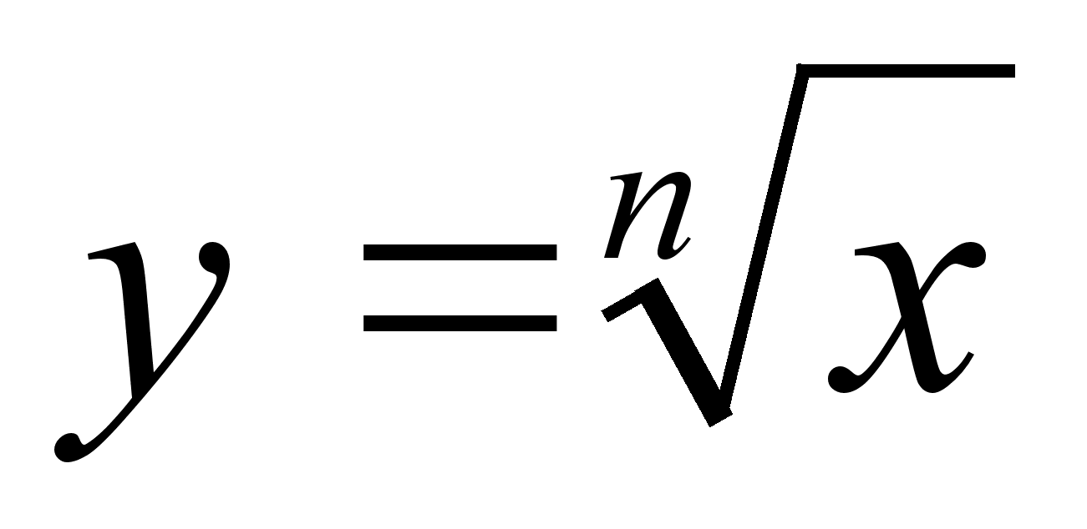, их свойства и графики.
Общее количество часов, отведенное на изучение темы: 3
Место урока в системе уроков по теме: урок 1
Цель урока: формирование представления у учащихся о графиках функции вида
Задачи:
Образовательная:
формирование у учащихся целостного представления о функции, навыков сознательного и рационального использования свойств корня при построении графиков функции.
Развивающая:
способствовать развитию алгоритмического, творческого мышления, развивать навыки самоконтроля.
Воспитательная:
способствовать развитию интереса к предмету, воспитывать аккуратность в работе,
выражать собственное мнение, давать рекомендации.
Планируемые результаты: уметь выполнять построение различных графиков функций.
Техническое обеспечение урока: презентация
План урока.
1.Организационный момент. Слайд1.
2.Проверка домашней работы. Слайд 2.
3.Актуализация опорных знаний. Слайд 3.
4.Изучение новой темы. Слайд 4-5.
5.Закрепление. Решение заданий на построение графиков функций.
6.Промежуточное подведение итога изучения нового материала.
7.Контроль знаний учащихся по данной теме, проведение проверочной работы. 8.Подведение итога урока, выставление оценок.
9.Домашнее задание по учебнику Мордкович А.Г.

Содержание урока:

1. Организационный момент. Перед учащимися ставится тема и цель урока, слайд 1
2. Проверка домашнего задания. № 4.10-4.12(в, г), № 4.21(в, г), слайд 2.

3. Актуализация опорных знаний. Слайд 3. рис. 1
Рассмотрим функцию у = $х^{n}$, х ∈[0; +∞), где n – натуральное число, n ≥2. Ее график изображен на слайде. Эта функция монотонна и непрерывна на х ≥ 0, область ее значений [0; +∞). Значит по теореме об обратной функции для функции у = $х^{n}$, х ≥ 0 существует монотонная и непрерывная на [0; +∞) обратная функция. Этой обратной функцией является функция . Поэтому ее график получается из графика степенной функции с помощью преобразования симметрии относительно прямой у = х. Смотрим на слайд 3, рис.2
4. Изучение новой темы. Учащиеся выполняют построение графика функции. Затем самостоятельно описывают свойства функции. Один из учащихся по тетради зачитывает свойства функции , для х ∈[0; +∞).
Свойства функции
1. D(у) = [0; +∞).
2. Функция ни четная, ни нечетная.
3. Функция возрастает на [0; +∞)
4. Не ограничена сверху, ограничена снизу.
5. Не имеет наибольшего значения, унаим. = 0
6.Непрерывна.
7. E(у) = [0; +∞).
8. Функция выпукла вверх на луче [0; +∞).
9. Функция дифференцируема в любой точке (0; +∞).
Особо остановимся и поясним последнее свойство. Оно означает, что в любой точке графика к нему можно провести касательную, кроме х = 0, в этой точке касательная к графику функции совпадает с осью у, т.е. перпендикулярна оси абсцисс.
Мы рассмотрели функцию только для неотрицательных значений аргумента. Но для n – нечетное число, выражение имеет смысл и для х < 0. Значит, можно построить функцию и для нечетного n для любых значений х.
Как же выглядит в этом случае график функции? Выслушать ответы учащихся.
Так как выполняется свойство f(-х) = - f(х), то данная функция является нечетной. Следовательно, чтобы построить график, необходимо добавить к существующему графику , при х ≥ 0, ветвь симметричную относительно начала координат.
Учащиеся самостоятельно строят график, затем описывают свойства графика
в случае нечетного n. С помощью слайдов 5-6 проводим проверку.
1. D(у) = (- ∞ ; +∞).
2. Функция нечетная
3. Функция возрастает на (- ∞ ; +∞).
4. Не ограничена
5. Не имеет наибольшего значения и наименьшего значений
6.Непрерывна.
7. E(у) = (- ∞ ; +∞).
8. Функция выпукла вверх на луче [0; +∞), выпукла вниз на луче (- ∞ ; 0|.
9. Функция дифференцируема в любой точке (- ∞ ; +∞).

5. Закрепление. На примере функции 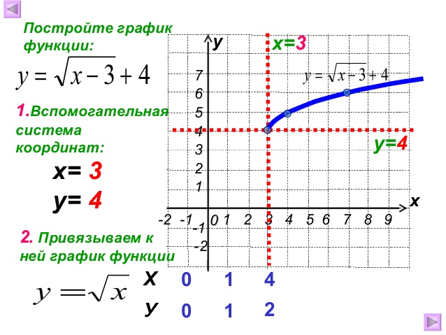 рассмотрим построение графиков функций со сдвигом. Слайд 7.
Построение графиков функций. № 5.1, №5.5 Учащиеся выполняют самостоятельно. Учитель контролирует, направляет деятельность учащихся. Проверка Слайд 8-9.
6. Итог изучения нового материала: с помощью слайдов 10-11 повторить еще раз:
если n – четное число, то график функции имеет вид , представленный на слайде 10;
если n – нечетное число, то график функции имеет вид , представленный на слайде 11;
7. Проверочная работа: постройте и прочитайте один из двух графиков функции: №5.6
1 вариант а), б)
2 вариант в), г)
Учащиеся сдают тетради с проверочной работой.
8. Домашнее задание: п.5 учить теорию, разобрать и законспектировать примеры 1- 3 из учебника.

.

